|  |  |
| --- | --- |
| **Área de competência-chave:** Cultura, Língua e Comunicação | **Núcleo Gerador 7:** Fundamentos de Cultura, Língua e Comunicação |
| *Formando(a): Daniel Abreu* | 07 / 01 / 2022 |

|  |  |  |
| --- | --- | --- |
|  | **Escola Profissional Dr. Francisco Fernandes**  Curso de Educação e Formação de Adultos  (Portaria 80/2008, alterada pela Portaria n.º 74/2011 de 30 de junho)  Nível Secundário – Dupla Certificação | Turma:  **TIS2** |

**Objetivo 3:** Formula opiniões críticas, mobilizando saberes vários e competências culturais, linguísticas e comunicacionais.

**Proposta de Trabalho 1**

Neste objetivo três: «***Ciência e controvérsias públicas***», indique **uma situação alvo de controvérsia pública** em Portugal ou a nível mundial e que tem gerado debate a nível social. Justifique a sua escolha.

Passos a seguir:

1. Identificar o assunto que gera controvérsia.

**R:** Radar da Madeira: Um monte de sucata no Areeiro

1. Colocar uma foto representativa do assunto controverso.

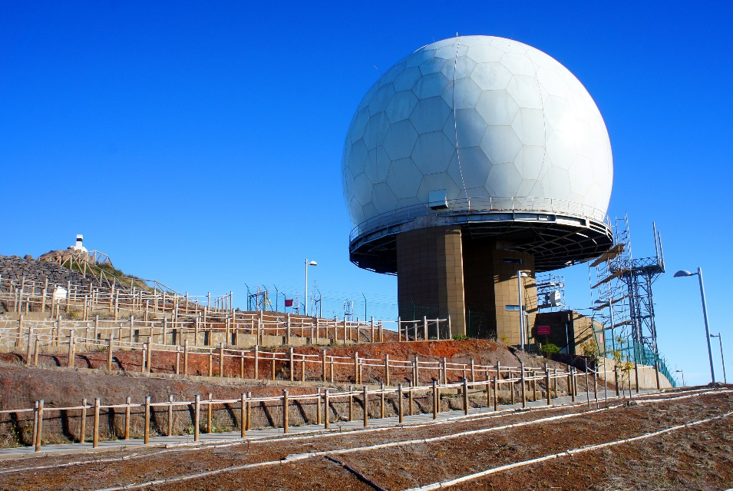

1. Logo a seguir à foto, colocar a referência dessa mesma foto.

***Radar no Pico do Areeiro*** *[disponível na Internet via WWW. URL* [*https://www.google.com/search?q=radar+no+pico+do+areeiro&rlz=1C1ISCS_pt-PTPT976PT976&sxsrf=AOaemvJ5R67I1CGhfuyfylFkBON-6xj1AQ:1641586233295&source=lnms&tbm=isch&sa=X&sqi=2&ved=2ahUKEwjvgbaiuaD1AhVHR2wGHVcsCvkQ_AUoAXoECAIQAw&biw=1366&bih=649&dpr=1#imgrc=yUoCvYcubvgjIM*](https://www.google.com/search?q=radar+no+pico+do+areeiro&rlz=1C1ISCS_pt-PTPT976PT976&sxsrf=AOaemvJ5R67I1CGhfuyfylFkBON-6xj1AQ:1641586233295&source=lnms&tbm=isch&sa=X&sqi=2&ved=2ahUKEwjvgbaiuaD1AhVHR2wGHVcsCvkQ_AUoAXoECAIQAw&biw=1366&bih=649&dpr=1#imgrc=yUoCvYcubvgjIM) *Arquivo acedido em 7 de Janeiro de 2022*

1. Identificar a zona dessa controvérsia.

**R:** Fica num dos picos mais altos da Madeira, nomeadamente no pico do areeiro.

1. **Fundamentar** a sua escolha por esse assunto controverso.

**R:** A escolha desta notícia vai ao encontro daquilo que penso e pela controvérsia que fez não sou só eu que penso assim.

Será realmente necessário um equipamento daqueles na nossa ilha?

Sem saber ao certo qual é a função exata daquele radar, acho, e muitas pessoas acham que aquele edifício\equipamento só esta a estragar a paisagem que temos naquele local, afastando assim o turismo recorrente ca na Região Autónoma da Madeira, e ao que a noticia relata, ameaça também uma espécie de ave que temos ca na região e que esta sob ameaça de extinção.

1. Colocar uma notícia representativa dessa controvérsia.

**R:** O Pico do Areeiro, com 1818 metros de altura, é o terceiro pico mais alto da ilha da Madeira, depois do Pico Ruivo, com 1861 metros, e do Pico das Torres, com 1851 metros.

Os três picos constituem o topo da cordilheira central da ilha da Madeira, razão por que, a partir dos anos oitenta do século passado, a Chefia do Estado-Maior da Força Aérea (CEMFA) e o Ministério da Defesa Nacional (MDN), com a aquisição de nova tipologia de aeronaves para dotação e armamento da força aérea portuguesa, nomeadamente os caças F16, decidiram escolher um daqueles três picos para aí instalar uma estação de radar que passasse a fazer parte integrante do projecto de extensão do Sistema de Comando e de Controlo Aéreo de Portugal (SICCAP) ao arquipélago da Madeira.

Dos três picos do topo da cordilheira central, acabou por ser escolhido o Pico do Areeiro, por ser o mais próximo da cidade do Funchal e por dispor já de uma estrada de acesso.

Foi assim construída a Estação de Radar n.º 4 da Força Aérea Portuguesa, no Pico do Areeiro, na Região Autónoma da Madeira. Como o estimado leitor saberá, a Estação de Radar n.º 1 está localizada na Serra de Monchique, no Algarve, a Estação de Radar n.º 2 está situada na Serra do Pilar, em Paços de Ferreira, e a Estação de Radar n.º 3 está instalada na Serra de Montejunto, nos arredores de Lisboa, que funciona também como Centro de Operações Aéreas Alternativas e que tem como missão garantir a capacidade de operações, como centro de controlo na defesa aérea de Portugal.

A escolha do Pico do Areeiro para a construção da Estação de Radar n.º 4 gerou uma acesa polémica na Região Autónoma da Madeira, com a esquerda e a oposição em geral a expressarem-se contra a proposta da Força Aérea e do Ministério da Defesa.

O secretário-geral do PCTP/MRPP à época tomou nesse debate posição favorável à construção da Estação de Radar n.º 4 no Pico do Areeiro.

Eram dois os argumentos da oposição local: em caso de guerra, o Radar atrairia os mísseis do inimigo sobre a Madeira e os madeirenses; além disso, e entretanto, o Pico do Areeiro fora definido pelo governo regional como um sítio integrante da *Rede Natura 2000* na Região Autónoma da Madeira, opondo essa qualificação obstáculos ecológicos à construção da estação.

Como se sabe, a *Rede Natura 2000* é uma rede ecológica para o espaço comunitário da União Europeia, resultante da aplicação de duas directivas – a Directiva Aves e a Directiva Habitats – que se destinam a garantir a protecção das espécies e dos seus habitats, com o objectivo de assegurar a biodiversidade.

Ora, com a Rede Natura 2000, todo o maciço central da Madeira ficou a constituir uma Zona Especial de Conservação (ZEC) e precisamente toda a área do Pico do Areeiro ficou a constituir uma Zona de Protecção Especial (ZEP) para a *freira da Madeira*, a ave europeia mais ameaçada de extinção e que nidifica nas imediações do Pico do Areeiro.

O então secretário-geral do Partido passou por um mau bocado, pois entendia que, por um lado, a freira da Madeira (*Pterodroma faea*), ave marinha pelágica da família das procelaríidas, jamais desapareceria enquanto continuassem a existir as espécies piscícolas de que ela se alimentava – e, na verdade, o número de casais tem vindo a aumentar mesmo depois da construção da estação de Radar - e, por outro lado, a instalação de uma central de radar para a força aérea na Madeira, e também na Região Autónoma dos Açores, era altamente vital para o controlo e segurança do espaço aeronaval da nossa Zona Económica Exclusiva.

Para convencer uma parte da oposição madeirense a aceitar a construção da Estação de Radar n.º 4 no Pico do Areeiro, foi muito importante a palestra proferida no Funchal pelo general Loureiro dos Santos.

A estação lá foi construída, e a cerimónia de activação do radar realizou-se no dia 9 de Maio de 2013, já sob o reinado do governo de traição nacional Coelho/Portas e do ignorante ministro da defesa nacional José Pedro Aguiar Branco.

Como já se deixou assinalado um pouco atrás, a criação da Estação de Radar n.º 4 (ER4) é parte integrante e fundamental do projecto de extensão do *Sistema de Comando e Controlo Aéreo de Portugal* (*SICCAP*) ao arquipélago da Madeira, incluindo as Selvagens.

Para tanto, a operacionalidade efectiva do ER4 terá de durar 24 horas por dia, todos os dias do ano, com todas as suas capacidades próprias, que além de ampliar o alcance da defesa aérea nacional, permitirá a vigilância e o controlo do *Espaço Estratégico de Interesse Nacional*. Assim, para além de factor persuasor e determinante na afirmação da soberania nacional, a ER4 permite aumentar a eficácia e segurança de outras missões de interesse público, como as de alerta, busca e salvamento, a fiscalização da pesca e de ilícitos marítimos e aéreos e a protecção do ambiente.

No dia seguinte ao da activação da ER4, os aviões de caça F16 fizeram a sua aparição na Madeira, utilizando a pista do Porto Santo, dado que a pista da Madeira é insuficiente para a operacionalidade daquele tipo de aeronaves.

E no dia 9 de Maio de 2014, a ER4 celebrou o primeiro aniversário da inauguração daquela unidade da força aérea e o segundo ano da transmissão do sinal de radar para o *Centro de Relato e Controlo em Monsanto*. Naquela ocasião, procedeu-se à entrega do Centro de Comando e impuseram-se várias condecorações, a lataria do costume…

1. Logo a seguir à notícia, colocar a referência dessa notícia.

**R:** *[disponível na Internet via WWW. URL:* [*https://www.lutapopularonline.org/index.php/pais/96-local/1419-radar-da-madeira-um-monte-de-sucata-no-pico-do-areeiro*](https://www.lutapopularonline.org/index.php/pais/96-local/1419-radar-da-madeira-um-monte-de-sucata-no-pico-do-areeiro) *Arquivo acedido em 7 de Janeiro de 2022*

**NOTAS:**

-O trabalho será realizado individualmente.

-Utilize sempre o mesmo tipo de letra: *calibri* **ou** *times new roman* **ou** *arial*.

-**Tamanho de letra:** 12.

-**Espaçamento**: 1,5.

-**Formatação**: *justificado.*

-Na elaboração do seu trabalho, utilize, sempre que necessário, o dicionário online ***PRIBERAM.PT.***

-Na resolução da proposta de trabalho, escreva a resposta logo a seguir à pergunta.

-Qualquer informação extraída da internet deverá ser apresentada no seu trabalho de acordo com o exemplo a seguir indicado. *Arquivo acedido em 8 de março de 2013*

**Exemplo:**

***Homens e mulheres solidários 2013*** *[disponível na Internet via WWW. URL: http://g1.globo.com/minas-gerais/triangulo-mineiro/noticia/2012/11/pm-e-bombeiros-realizam-campanha-natal-solidario-2012.html] Arquivo acedido em 8 de março de 2013.*

**A professora: Odeta Pereira**

|  |  |  |  |  |  |  |  |  |
| --- | --- | --- | --- | --- | --- | --- | --- | --- |
| [***Validação de Competência: Núcleo Gerador 7 –*** Fundamentos de Cultura, Língua e Comunicação](http://aconspirata.blogspot.com/2009/04/pre-conceitos-estereotipos-e.html) | | | | | | | | |
| ***Objetivo 3 –*** Formula opiniões críticas, mobilizando saberes vários e competências culturais, linguísticas e comunicacionais. | | | | | | | | |
| ***CE -*** [***Tipo I***](http://aconspirata.blogspot.com/2009/04/pre-conceitos-estereotipos-e.html) | | | ***CE -*** [***Tipo II***](http://aconspirata.blogspot.com/2009/04/pre-conceitos-estereotipos-e.html) | | | ***CE -*** [***Tipo III***](http://aconspirata.blogspot.com/2009/04/pre-conceitos-estereotipos-e.html) | | |
| *C* | *L* | *C* | *C* | *L* | *C* | *C* | *L* | *C* |
| *E / NE* | *E / NE* | *E / NE* | *E / NE* | *E / NE* | *E / NE* | *E / NE* | *E / NE* | *E / NE* |
| *O/A Formadora:*  *Data: ___/___/______* | | | | | | | | |